PW 93WOOD
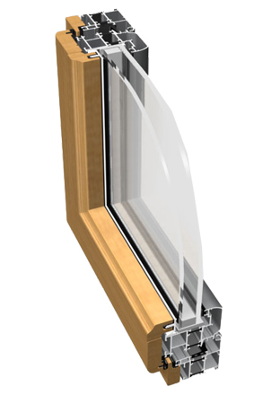 | Opis  Główną cechą systemu będącego połączeniem aluminium i drewna NT 93Wood jest zastosowanie przekładki termicznej o szerokości 24 mm.  Głębokość konstrukcyjna kształtowników dla ościeżnic i skrzydeł zwiększyła się do 70-93 mm; dzięki temu poprawiła się również izolacyjność termiczna systemu. W systemie można wykonać różnorodne konstrukcje: m.in. okna dwuskrzydłowe, rozwierne, uchylno-rozwierne, uchylne.  W Ponzio PW 93Wood zastosowano nowe nakładki drewniane z drzewa tropikalnego meranti, które słynie z bardzo dobrej jakości, odporności na warunki atmosferyczne, a także szlachetnego wyglądu. Można je stosować w szerokiej gamie kolorystycznej.  Te same nakładki mają zastosowanie także w systemie Ponzio NT 85Wood.

Charakterystyka
- możliwość zastosowania nowoczesnych uszczelek dwukomponentowych z EPDM
- wiele wariantów wykonania skrzydeł okiennych
- wiele sposobów wykonania połączeń narożnych poprzez skręcanie lub zagniatanie

izolacyjność termiczna | Uf = 1,7-2,0 W/m2K
wypełnienia | szyby pojedyncze lub zespolone z każdym rodzajem szkła lub panele nieprzezierne
sposoby wykończenia powierzchni | malowanie proszkowe farbami poliestrowymi spełniające wymogi Qualicoat, do wyboru kolory z palety RAL; anodowanie w kolorach: naturalne aluminium, oliwka, szampański, złoty, "stare złoto", brązowy - spełniające wymogi Qualanod;
uszczelki | z kauczuku syntetycznego EPDM wg normy 7863 i normy wykonawczej wg DIN 7715 E2
akcesoria | złączki narożne, wkrety, śruby, podkładki z aluminium, stali nierdzewnej lub ocynkowanej
okucia | tylko renomowanych firm: Fapim, Savio, Erreti, Iseo, Cisa, Hautau, Geze itp.

